Dérivation 2/2

I – Dérivés des principales fonctions

A - Définition
On dit que est dérivable sur I si elle est dérivable en tout réel de I. La fonction est alors la fonction dérivée de .

B – Formules des principales fonctions
Fonction f | Fonction dérivée f’ | Ensemble de définition
f(x) = a,
f(x) = ax,
f(x) = x^2
f(x)=x^n avec
f(x) = \frac{1}{x} |  | \{0}
f(x) = \frac{1}{x} avec entier |  | \{0}
f(x) =

II – Opérations sur les fonctions dérivées

A - Formules
u et v sont deux fonctions dérivables sur un intervalle I.

dérivable sur I
dérivable sur I, avec k constant
dérivable sur I
dérivable sur I, avec u \ne 0
avec v \ne 0

B – Composée de dérivées
Fonction | Ensemble de def | Dérivée
 | est dérivable sur I

III – La fonction Valeur Absolue

A – Rappel
La valeur absolue d'un nombre est égal au nombre si est positif, et au nombre si est négatif. La valeur absolue de se note .

B – Propriétés de la fonction
- La fonction valeur absolue est la fonction f définie sur ℝ par .
- La fonction valeur absolue est strictement décroissante sur l’intervalle et strictement croissante sur l’intervalle .
- Représentation
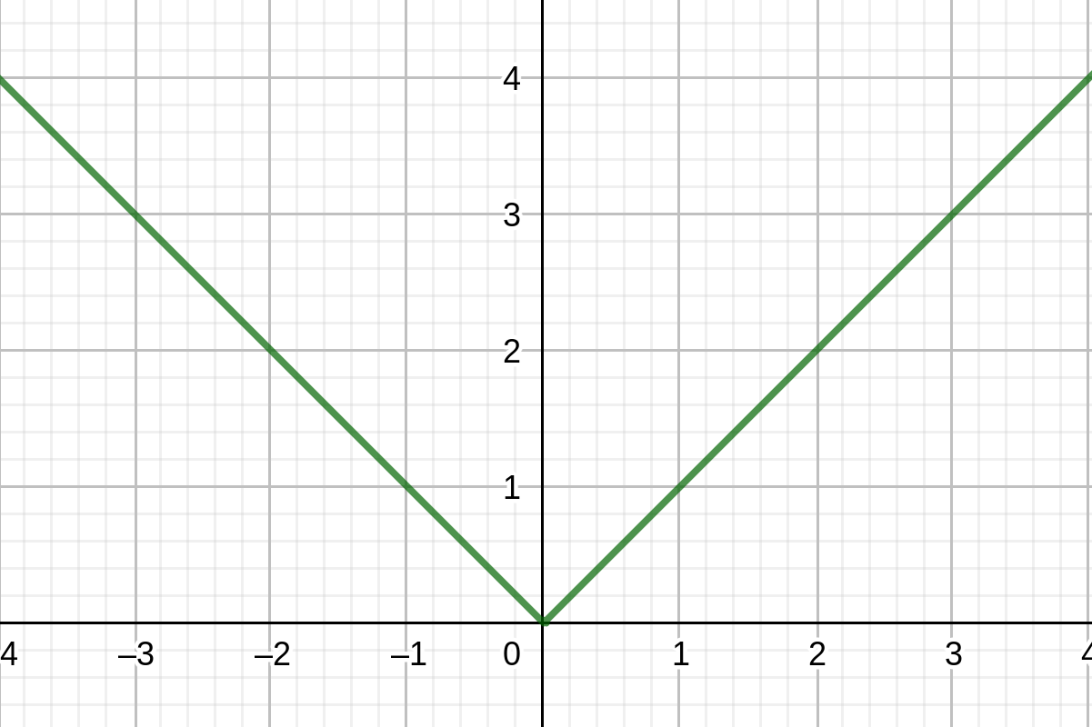

C – Dérivabilité en 0
- En observant la courbe représentative de la fonction valeur absolue, on comprend bien qu’il n’existe pas de tangente à la courbe en 0.
- La limite de la fonction n’existe pas car dépend du signe de h. Or, la limite doit être égale à un unique nombre réel.

IV – Variation d’une fonction
Théorème : Soit une fonction f définie et dérivable sur un intervalle I.
- Si ≤ 0, alors f est décroissante sur I.
- Si ≥ 0, alors f est croissante sur I.

V – Extremum d’une fonction
Théorème : Soit une fonction f définie et dérivable sur un intervalle ouvert I. Si la dérivée f ' de f s'annule et change de signe en un réel c de I alors f admet un extremum en x = c.

